Plan de pruebas de software

Sistema de Información Hospitalaria – HIS – Caso de Uso 1.0 CU Autenticación
Fecha: [27/05/2026]

Historial de versiones
Fecha | Versión | Autor | Organización | Descripción
27-05-26 | 1.0 | Jonathan G. | UMG | Prueba de Calidad CU 01

Información del proyecto
Empresa / Organización | UMG
Proyecto | Sistema de Información Hospitalaria – HIS
Fecha de preparación | 27-05-2026
Cliente | HIS
Patrocinador principal | HIS Team
Gerente / Líder de proyecto | Jonathan Guamuch
Gerente / Líder de pruebas de software | Jonathan Guamuch

Aprobaciones
Nombre y Apellido | Cargo | Departamento u organización | Fecha | Firma
Edy Ramirez | Catedrático | UMG | 30-05

Resumen ejecutivo
El presente documento constituye el Plan de Pruebas de Software detallado diseñado específicamente para validar el Caso de Uso 1.0: Autenticación, el cual actúa como portal de acceso hacia el Sistema de Información Hospitalaria (HIS). El propósito fundamental de este plan es garantizar que el proceso de ingreso a la plataforma sea confiable y seguro

Alcance de las pruebas
El Flujo Básico de autenticación por tipo de usuario
Los Flujos Alternos correspondientes al control de credenciales incorrectas y suspensión temporal o total de la cuenta de usuario.

Elementos de pruebas
Elementos de pruebas
- Módulo de Autenticación por tipo de usuario
- Interfaz de Login
- Servicio de Enrutamiento por Perfil de Usuario

Nuevas funcionalidades a probar
Listado de las características y capacidades operativas del sistema que serán evaluadas desde la perspectiva e interacción directa del usuario final:
- Captura de datos en la caja de texto alfanumérica (Usuario/Correo).
- Enmascaramiento de caracteres confidenciales (Contraseña).
- Validación de identidad contra los registros de la base de datos.
- Despliegue dinámico de entornos de trabajo (Dashboards) según rol.
ELEMENTO DEL CASO DE USO | CASO DE PRUEBA
Datos de entrada | Verificar obligatoriedad de campos, tipos de datos alfanuméricos, longitudes permitidas y enmascaramiento de contraseña.
Reglas de Negocio | - RN12 Acceso por rol
 | - RN12 Validación de credenciales
Flujos Alternos | - FA01: Credenciales Incorrectas  - FA02: Cuenta Suspendida o Inactiva
Flujos de Excepción | - Verificar bloqueo de bypass directo por URL sin token activo y sanitización de inyecciones de código.  • RN11 (Unicidad de Identidad Profesional
Flujo Básico | Flujo Normal Básico 1.0 CU Autenticación
Generalidades:

INFORMACIÓN GLOBAL DEL CASO DE PRUEBA
CASO DE PRUEBA No. | 1.1 |  | VERSIÓN DE EJECUCIÓN |  | 1.0
 |  |  | FECHA EJECUCIÓN |  | 27-05-2026
CASO DE USO: | Autenticación – Sistema de Información Hospitalario |  | MODULO DEL SISTEMA |  | Autenticación
Descripción del caso de prueba: | Validar que las personas autorizadas tenga acceso a la información, asegurando la confidencialidad de los datos médicos, esto por medio de un usuario y password registrados para el personal que realiza el loggin.
- CASO DE PRUEBA
- Precondiciones
1.El sistema debe estar activo.
2.El usuario de prueba debe estar registrado y con estado "Activo" en el sistema.
- Pasos de la prueba
1.Ingresar a la pantalla de login del sistema.
https://victorious-sky-00d51bd10.7.azurestaticapps.net/login
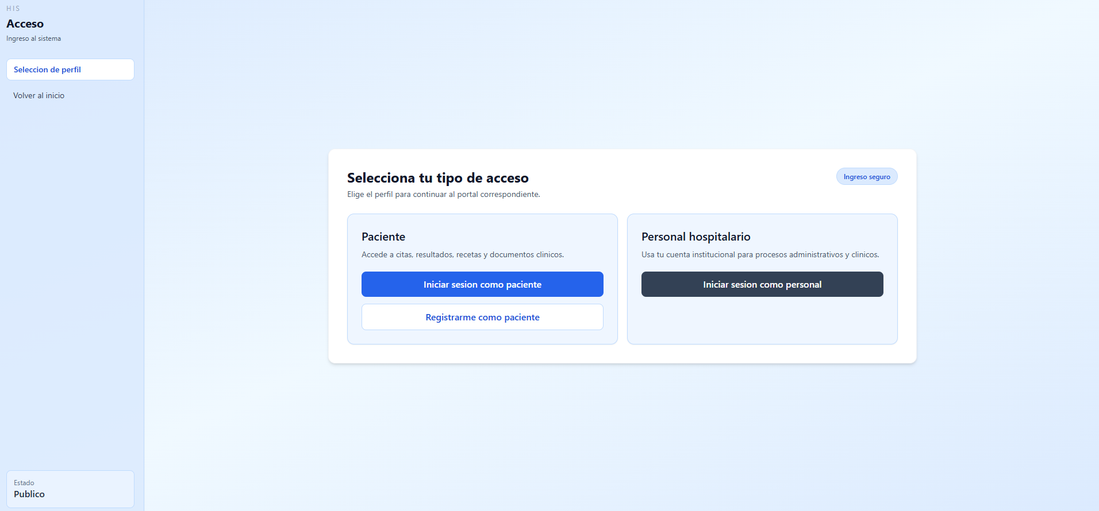
2.Introducir correo institucional/usuario válido y contraseña correcta (RN01).
3.Hacer clic en el botón "Ingresar".
https://victorious-sky-00d51bd10.7.azurestaticapps.net/login/personal
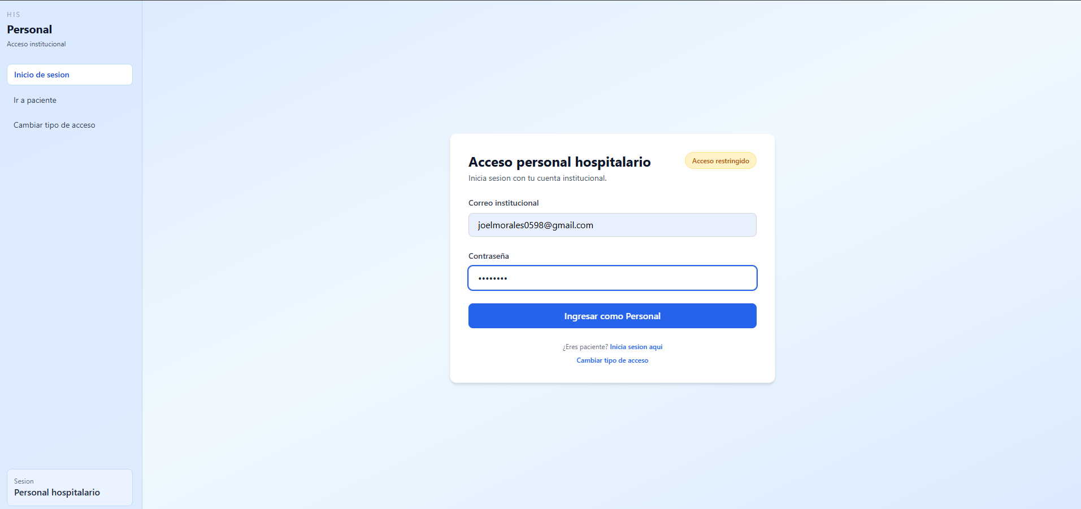
4.Validar el paso al panel operativo (Dashboard) correspondiente al perfil detectado (RN12).
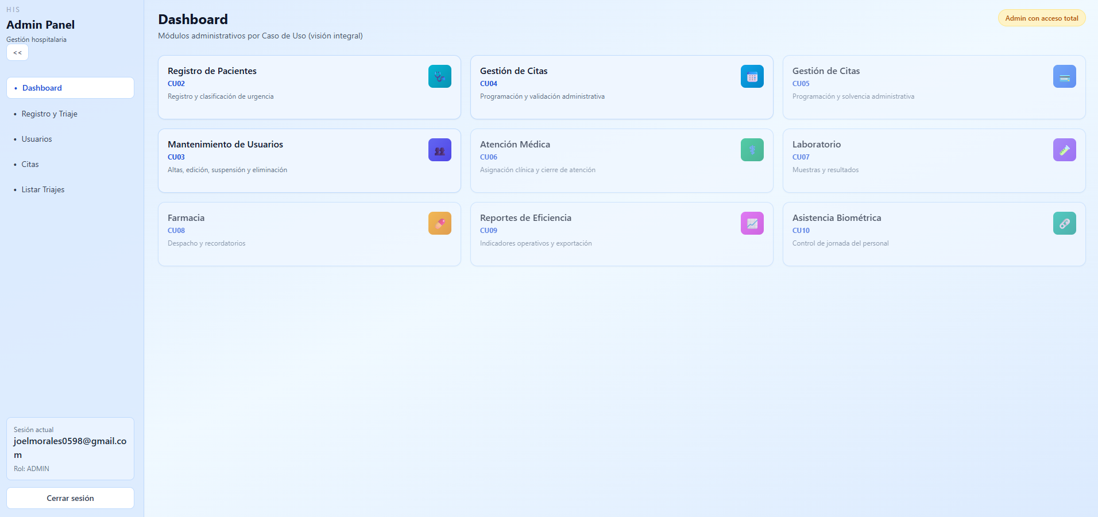
- RESULTADOS DE LA PRUEBA
Hallazgos |  |  |  | Veredicto
 |  |  |  | Aprobado
Observaciones |  | Analista de QA
 |  | Jonathan Guamuch
Firma:
Nombre: Jonathan Guamuch
Fecha: 27-05-2026

INFORMACIÓN GLOBAL DEL CASO DE PRUEBA
CASO DE PRUEBA No. | 1.1 |  | VERSIÓN DE EJECUCIÓN |  | 1.0
 |  |  | FECHA EJECUCIÓN |  | 27-05-2026
CASO DE USO: | Autenticación – Sistema de Información Hospitalario |  | MODULO DEL SISTEMA |  | Autenticación
Descripción del caso de prueba: | Validar que el sistema valide credenciales y en caso de ingresar datos incorrectos detener el flujo de inicio de sesión para garantizar la seguridad
- CASO DE PRUEBA
- Precondiciones
1. tener una sesión activa
2.Estar previamente registrado en el Sistema HIS como personal Hospitalario activo
- Pasos de la prueba
1.Ingresar a la pantalla de login del sistema.
https://victorious-sky-00d51bd10.7.azurestaticapps.net/login

2.Introducir correo institucional/usuario válido y contraseña correcta (RN01).
3.Hacer clic en el botón "Ingresar".
https://victorious-sky-00d51bd10.7.azurestaticapps.net/login/personal


4. Verificar que no ingrese sesión con las credenciales incorrectas
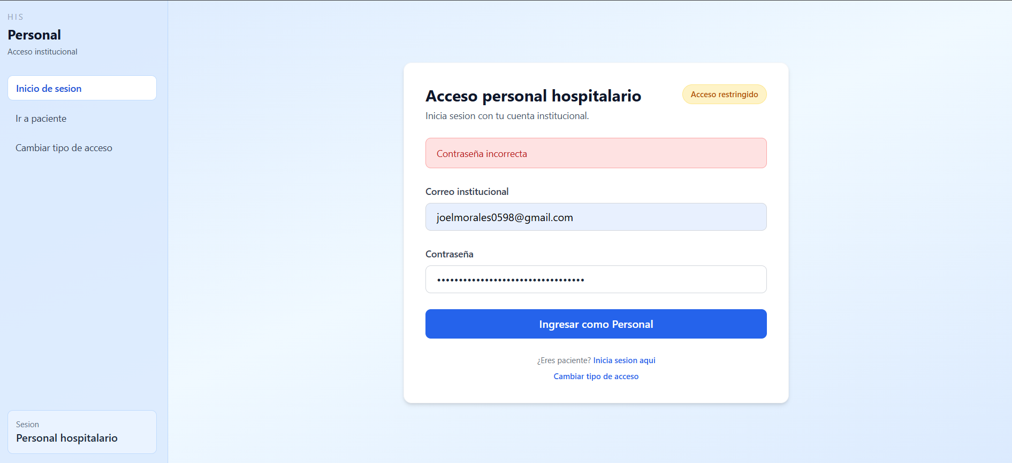
- RESULTADOS DE LA PRUEBA
Hallazgos |  |  |  | Veredicto
 |  |  |  | Aprobado
Observaciones |  | Analista de QA
 |  | Jonathan Guamuch
Firma:
Nombre: Jonathan Guamuch
Fecha: 27-05-2026

INFORMACIÓN GLOBAL DEL CASO DE PRUEBA
CASO DE PRUEBA No. | 1.3 |  | VERSIÓN DE EJECUCIÓN |  | 1.0
 |  |  | FECHA EJECUCIÓN |  | 27-05-2026
CASO DE USO: | Autenticación – Sistema de Información Hospitalario |  | MODULO DEL SISTEMA |  | Autenticación
Descripción del caso de prueba: | Validar que el sistema identifique la cuenta de un usuario del sistema con cuenta suspendida o inactiva y deniegue el acceso.
- CASO DE PRUEBA
- Precondiciones
1. tener una sesión activa
2.Estar previamente registrado en el Sistema HIS como personal Hospitalario suspendido o inactivo
- Pasos de la prueba
1.Ingresar a la pantalla de login del sistema.
https://victorious-sky-00d51bd10.7.azurestaticapps.net/login

2.Introducir correo institucional/usuario válido y contraseña correcta (RN01).
3.Hacer clic en el botón "Ingresar".
https://victorious-sky-00d51bd10.7.azurestaticapps.net/login/personal

4. Verificar que el sistema valide que la cuenta a sido suspendida o inactivada
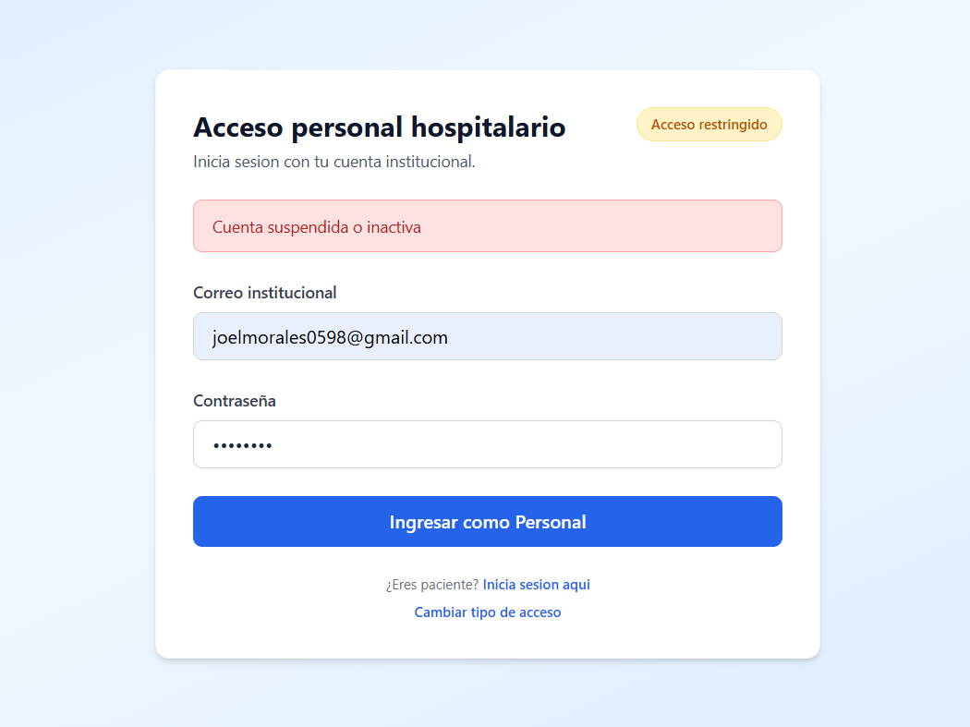
- RESULTADOS DE LA PRUEBA
Hallazgos |  |  |  | Veredicto
 |  |  |  | Aprobado
Observaciones |  | Analista de QA
 |  | Jonathan Guamuch
Firma:
Nombre: Jonathan Guamuch
Fecha: 27-05-2026

